
ДЕПАРТАМЕНТ ОБРАЗОВАНИЯ И НАУКИ
ГОРОДА МОСКВЫ
Государственное бюджетное профессиональное
образовательное учреждение города Москвы
«Колледж малого бизнеса № 4»
(ГБПОУ КМБ № 4)

ПРАКТИЧЕСКИЕ РАБОТЫ
по теме «Создание и редактирование текста в Microsoft Word»

Специальность: 09.02.07 Информационные системы и программирование
Форма обучения: очная
Студент(ка): Перепёлкина Анфиса Александровна
Группа: ИПО-21.24
Руководитель: Рыбаков Александр Сергеевич

Отчётная работа защищена с оценкой «___» __________________

Москва, 2025 г.

Оглавление
Практическая работа № 1 3
Задание 1 3
Задание 2 4
Задание 3 5
Задание 4 5
Контрольные Вопросы: 6
Практическая работа № 2 7
Задание 1 7
Задание 2 7
Задание 3 8
Контрольные вопросы: 10
Практическая работа № 3 «Вставка и редактирование таблиц» 11

Практическая работа № 1

«Редактирование и форматирование текстового документа»

Цель работы:
Научиться устанавливать редактировать и форматировать текстовый документ.

Задание 1
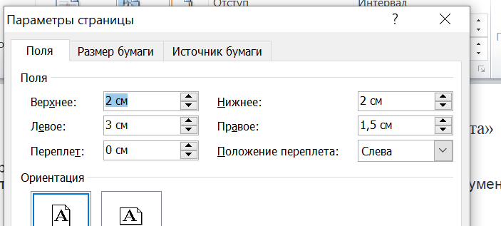

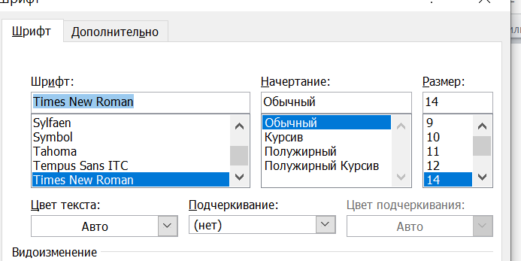

Сколько битов может быть в байте?
Название «байт» (слово byte представляет собой сокращение словосочетания BinarYTErm — «двоичный терм») было впервые использовано в 1956 году В. Бухгольцем при проектировании первого суперкомпьютера IBM 7030 Stretch.
В 1950-х и 1960-х годах не было единого стандарта относительно количества битов в байте. В разных компьютерных системах байт содержал от 6 до 9 битов.
Лишь с начала 1970-х годов в большинстве архитектур стали использовать байт размером 8 битов, и постепенно такое соотношение стало стандартным.
Для устранения двусмысленности в компьютерной литературе иногда для точного обозначения последовательности 8 битов вместо термина «байт» используют термин «октет».

Задание 2
«Информация к размышлению»
Компьютер в нашем мире
Сейчас, наверно трудно найти человека, который хотя бы раз в жизни не встретился бы с компьютером. Компьютеры приходят к нам в дом, помогают облегчить работу человека. Различные программы могут обучать и развлекать.
С помощью глобальной сети Internet люди могут общаться, находить нужную информацию, даже если она находится «на другом конце света».

«Информация к размышлению»
Компьютер в нашем мире
Сейчас, наверно трудно найти человека, который хотя бы раз в жизни не встретился бы с компьютером. Компьютеры приходят к нам в дом, помогают облегчить работу человека. Различные программы могут обучать и развлекать.
С помощью глобальной сети Internet люди могут общаться, находить нужную информацию, даже если она находится «на другом конце света».

«Информация к размышлению»
Компьютер в нашем мире
Сейчас, наверно трудно найти человека, который хотя бы раз в жизни не встретился бы с компьютером. Компьютеры приходят к нам в дом, помогают облегчить работу человека. Различные программы могут обучать и развлекать.
С помощью глобальной сети Internet люди могут общаться, находить нужную информацию, даже если она находится «на другом конце света».

«Информация к размышлению»
Компьютер в нашем мире
Сейчас, наверно трудно найти человека, который хотя бы раз в жизни не встретился бы с компьютером. Компьютеры приходят к нам в дом, помогают облегчить работу человека. Различные программы могут обучать и развлекать.
С помощью глобальной сети Internet люди могут общаться, находить нужную информацию, даже если она находится «на другом конце света».

Задание 3

Вчитайтесь в стихотворение М.Ю. Лермонтова «Лирик»:

Хотел бы в единое слово
Я слить свою грусть и печаль,
И бросить то слово на ветер,
Чтоб ветер унес его в даль
(М.Ю.Лермонтов)
Как велик поэт! Всего в нескольких словах, объединенных рифмой, он сумел выразитьсилу чувств, стремительность мысли, благородство русского языка. Легкость слога мы встречаем во многих, если не сказать во всех стихотворениях Михаила Юрьевича.

Ночевала тучка золотая
На груди утеса-великана.

Тучки небесные –
Вечные странники!

Задание 4

18.02.2026 10:03

Директору колледжа
Веселову.С.В
Студента 100 группы
Глебова Алексея

Объяснительная записка

Я, Глебов Алексей, опоздал сегодня на урок информатики, потому, что всю ночь сидел в телефоне в интернете и активно чатился. Подхватил там несколько троянов и червей, вызвал доктора Касперского,с трудом вылечился.Больге не буду.

18.02.2026 10:05

Контрольные Вопросы:

1. Основное назначение текстового редактора?
Это программа для работы с текстом. В ней можно печатать, исправлять ошибки, оформлять красиво и сохранять файлы (например, реферат или письмо).

2. Что такое редактирование?
Это работа «над содержимым» текста. Вы меняете сам текст, но не его «одежду». Сюда входит:
1.Печать букв.
2.Удаление, копирование слов.
3.Исправление ошибок (орфографии).
4.Вырезание и вставка предложений.

3. Что такое форматирование?
Это работа «над внешним видом» текста. Содержание то же, но выглядит оно иначе. Сюда входит:
1. Выбор шрифта и его размера.
2. Цвет букв.
3. Выравнивание (по центру или краю).
4. Создание заголовков и списков.

Практическая работа № 2
«Списки»
Цель работы:
научиться создавать и редактировать списки в программе MS
Word.

Задание 1
Пифагор
Пифагор Самосский (VI в. до н. э.)
1. древнегреческий философ,
2. религиозный и политический деятель,
3. основатель пифагореизма,
4. математик.

Пифагору приписывается, например, изучение:
• свойств целых чисел и пропорций,
• доказательство теоремы Пифагора.

Задание 2

Программное обеспечение
1 Системное программное обеспечение.
• Операционная система.
• Антивирусные средства.
2 Прикладное программное обеспечение.
• Графические редакторы.
o Растровые графические редакторы.
o Векторные графические редакторы.
• Текстовые редакторы.
o Простые текстовые редакторы.
o Текстовые процессоры.

Задание 3
1. Структура графической системы.
1.1. Дисплей.
1.2. Видеоадаптер.
1.3. Другие графические устройства.
2. Методы представления графических изображений.
2.1. Растровая графика.
2.2. Векторная графика.
3. Первые шаги в CorelDraw.
3.1. Рабочий экран.
3.2. Работа с объектами (начало).
4. Цвет.
4.1. Системы цветов.
4.2. Цвет в CorelDraw.
4.2.1. Заливка объектов.
4.2.2. Закраска контуров.
5. Работа с объектами в CorelDraw (продолжение).
5.1. Контурные линии.
5.2. Вспомогательный режим работы.
5.3. Кривые.
6. Работа с файлами.
6.1. Форматирование графических файлов.
6.2. Сохранение и загрузка изображений в CorelDraw.
6.3. Импорт изображений в CorelDraw.

Задание 4

Список студентов, участвующих в соревнованиях.
(победители и призеры различных видов спорта.)
- Выродов Павел 100 лыжи
- Фомина Яна 200 плавание
- Квач Елена 100 волейбол
- В ходе соревнований техника безопасности не нарушалась.
- Призеры награждены грамотами и призами.
- Все временные рамки соблюдены.

Тренер школы Смелых И.И.

Список студентов, участвующих в соревнованиях.
(победители и призеры различных видов спорта.)
- Выродов Павел 100 лыжи
- Фомина Яна 200 плавание
- Квач Елена 100 волейбол

- В ходе соревнований техника безопасности не нарушалась.
- Призеры награждены грамотами и призами.
- Все временные рамки соблюдены.

Тренер школы Смелых И.И.

Список студентов, участвующих в соревнованиях.
(победители и призеры различных видов спорта.)
- Выродов Павел 100 лыжи
- Фомина Яна 200 плавание
- Квач Елена 100 волейбол

- В ходе соревнований техника безопасности не нарушалась.
- Призеры награждены грамотами и призами.
- Все временные рамки соблюдены.

Тренер школы Смелых И.И.

Список студентов, участвующих в соревнованиях.
(победители и призеры различных видов спорта.)
- Выродов Павел 100 лыжи
- Фомина Яна 200 плавание
- Квач Елена 100 волейбол

- В ходе соревнований техника безопасности не нарушалась.
- Призеры награждены грамотами и призами.
- Все временные рамки соблюдены.

Тренер школы Смелых И.И

Контрольные вопросы:
- Какие виды списков существуют?
по структуре:
- одноуровневые;
- многоуровневые (список, элемент которого сам является списком);
по способу оформления:
- маркированные (каждый элемент отмечается одинаковым значком-маркером);
- нумерованные (элементы имеют индивидуальные номера, обозначенные цифрами или символами — арабскими, римскими, латинскими)

- Какой вид списков использовался в задание 1?
- нумерованный список (нумерация)
- Какой вид списков использовался в задание 3?
- многоуровневый список

Практическая работа № 3
«Вставка и редактирование таблиц»
Цель работы:
научиться создавать и редактировать таблицы в программе MS Word.

Задание 1

Таблица 1 – Сотрудники фирмы
№ | Фамилия | Имя | Отчество | Дата | Телефон | Должность | Стаж
 | Иванова | Анна | Петровна | 23.12.1963 | 141585 | менеджер | 12
 | Смирнов | Иван | Сергеевич | 12.05.1974 | 786596 | консультант | 8
 | Чистяков | Виктор | Михайлович | 07.05.1965 | 235643 | директор | 17
 | Кузнецов | Сергей | Иванович | 24.12.1963 | 821124 | программист | 6
 | Цветкова | Мария | Андреевна | 13.03.1977 | 265347 | бухгалтер | 7
 | Михалкова | Елена | Дмитриевна | 31.01.1975 | 435496 | секретарь | 4

Задание 2
Таблица 2 – Учет посещаемости студентов группы
№п/п | Фамилия и инициалы студента | Дата занятия
 |  | февраль
 |  | 1 | 2 | 3 | 5 | 6 | 7 | 8 | 9 | 10 | 11
 | Андронов А.А. | + | + | + | + | Н | Н | + | + | + | +
 | Каварма Ю.В. | + | + | + | + | + | + | + | + | + | +
 | Кузьменко В.М. | + | + | Н | Н | + | + | + | + | + | +
 | Харапов В.А | + | + | + | + | + | Н | Н | Н | Н | Н
 | Иванов С.В | + | + | + | + | + | + | + | + | + | +
 | Грабачев Б.П | + | + | + | + | + | + | + | Н | Н | +

Задание 3
Таблица 3 – Приставки для кратных единиц
 | Приставка | Обозначение  приставки | Пример
10⁹ | гига | Г | Гпа (гигапаскаль)
10⁶ | мега | М | Мом (мегаом)
10³ | кило | к | кГц (килогерц)
10² | гекто | г | гл (гектолитр)
10¹ | дека | да | даН (деканьютон)
10⁻¹ | деци | д | дБ (децибел)
10⁻² | санти | с | см (сантиметр)
10⁻³ | милли | м | мВ (милливольт)
10⁻⁶ | микро | мк | мкА(микроампер)
10⁻⁹ | нано | н | нс (наносекунда)

Задание 4
Таблица 4 – Программа Outlook Express
OUTLOOK EXPRESS
ЛЕВАЯ ЧАСТЬ ОКНА |  | ПРАВАЯ ЧАСТЬ
ПАПКИ: |  | СПИСОК СООБЩЕНИЙ, ХРАНЯЩИЙСЯ В ВЫДКЕЛЕННОЙ ПАПКЕ
ВХОДЯЩИЕ | Содержит получаемые адресатом  письма
ИСХОЯЩИЕ | Содержит отправляемые адресатом  письмас момента их создания и до  момента их доставки с локального  компьютера пользователя на почтовый сервер провайдера
ОТПРАВЛЕННЫЕ | Содержит все письма, доставленные на почтовый сервер
УДАЛЕННЫЕ | Содержит удаленные письма
ЧЕРНОВИКИ | Содержит заготовки писем
КОНТАКТЫ: |  | СОДЕРЖАНИЕ  ВЫДЕЛЕННОГО  СООБЩЕНИЯ
Предоставляют доступ к информации, хранящейся в Адресной книге (адреса электронной почты, телефоны)

Контрольные вопросы?
1. Назовите элементы таблицы?
Элементы таблицы: Ячейка, строка, столбец.
2. Как можно разбить ячейки таблицы?
Разбить ячейки: Клик правой кнопкой => «Разбить ячейки» => выбрать число.
3. Каким образом устанавливаются границы таблицы?
Границы: Выделить таблицу => кнопка «Границы» => выбрать нужные линии.

Практическая работа №4
«Вставка и редактирование графических объектов»

Цель работы: научиться создавать и редактировать графические объекты в
программе MS Word.

Задание 1

Задание 2
У природы нет плохой погоды,

облачно

дождь

ясно

Всякая погода – благодать.
Дождь и снег, любое время года
Надо благодарно принимать.

Задание 3

Задание 4
Решение квадратного уравнения
ax² + bx + c =0

a, b, c
D=b² – 4ac

D > 0 D = 4 D < 0

$$x=\frac{-b}{2a}$$
Нетдейств.
корней
X_{1,2}$=\frac{-b±\sqrt{D}}{2a}$

ответ

